BÀI TUYÊN TRUYỀN PHÒNG CHỐNG BỆNH SỐT XUẤT HUYẾT CHO TRẺ TRONG TRƯỜNG MẦM NON
Mùa mưa đến thường là lúc muối phát triển sinh sôi nảy nở, cũng thường là lúc chúng ta dễ mắc sốt xuất huyết, nhất là trẻ em. Tại nhiều tỉnh thành diễn biến của bệnh sốt xuất huyết cũng đang một nóng lên.
1. Bệnh Sốt xuất huyết là gì:
Sốt xuất huyết Dengue là bệnh truyền nhiễm do virus Dengue gây nên. Virus truyền từ người bệnh sang người lành do muỗi đốt. Muỗi Aedes Aegypti là côn trùng trung gian truyền bệnh chủ yếu. Bệnh xảy ra quanh năm, thường gia tăng vào mùa mưa. Bệnh gặp ở cả trẻ em và người lớn. Đặc điểm của sốt xuất huyết Dengue là sốt, xuất huyết và thoát huyết tương, có thể dẫn đến sốc giảm thể tích tuần hoàn, rối loạn đông máu, suy tạng, nếu không được chẩn đoán sớm và xử trí kịp thời dễ dẫn đến tử vong.
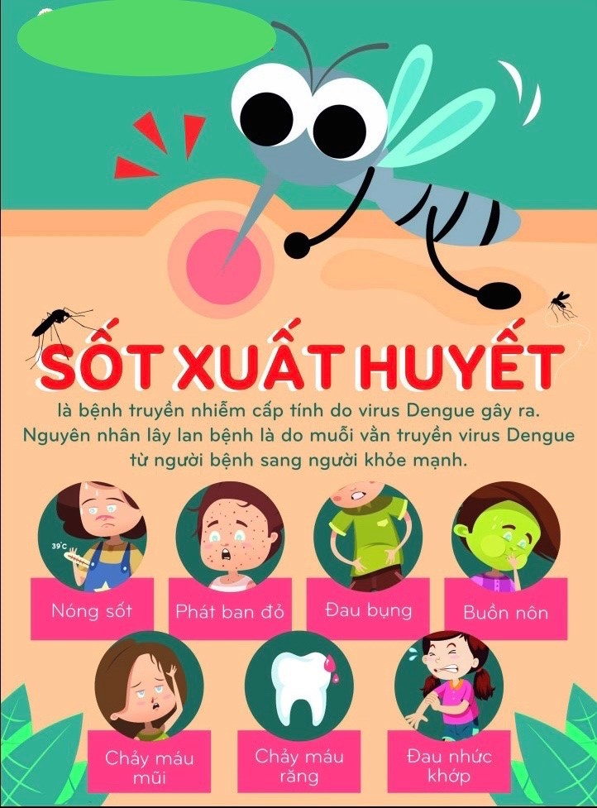

2. Đường lây:
Bệnh sốt xuất huyết lây do muỗi vằn đốt hút máu người bệnh truyền sang người lành. Muỗi vằn có nhiều khoang trắng ở lưng và chân, thường sống trong nhà, đậu vào chỗ tối, góc treo quần áo. Muỗi vằn đốt hút máu vào ban ngày, mạnh nhất là vào sáng sớm và chập tối. Muỗi vằn thích đẻ trứng vào các dụng cụ chứa nước, các đồ vật có nước đọng trong và xung quanh nhà như bể nước, lọ hoa, chậu cản có nước,…
3. Sự nguy hiểm của bệnh sốt xuất huyết:
Hiện nay ở Việt Nam bệnh chưa có thuốc điều trị đặc hiệu và chưa có vắc xin phòng bệnh. Bệnh thường gây ra dịch lớn với nhiều người mắc cùng lúc làm cho công tác điều trị hết sức khó khăn, có thể gây tử vong nhất là với trẻ em, gây thiệt hại lớn về kinh tế, xã hội.
Bệnh sốt xuất huyết do vi rút Dengue gây ra với 4 tuýp gây bệnh. Cả 4 tuýp gây bệnh này đều gặp ở Việt Nam và luân phiên gây dịch. Do miễn dịch được tạo thành sau khi mắc bệnh chỉ có tính đặc hiệu đối với từng tuýp cho nên có thể mắc bệnh sốt xuất huyết lần thứ 2 hoặc thứ 3 bởi những tuýp khác nhau.
4. Đặc điểm của muỗi truyền bệnh sốt xuất huyết:
Muỗi có màu đen, thân và chân có những đốm trắng thường được gọi là muỗi vằn. Muỗi vằn cái đốt người vào ban ngày, đốt mạnh nhất là vào sáng sớm và chiều tối. Muỗi vằn thường trú đậu ở các góc tối trong nhà, trên quần áo, chăn màn, dây phơi và các đồ dùng trong nhà. Muỗi vằn đẻ trứng, sinh sản ở các ao, vũng nước hoặc các dụng cụ chứa nước sạch ở trong và xung quanh nhà như bể nước, chum, vại, lu, giếng nước, hốc cây,... các đồ vật hoặc đồ phế thải có chứa nước như lọ hoa, bát nước kê chạn, lốp xe, vỏ dừa,... Muỗi vằn phát triển mạnh vào mùa mưa, khi nhiệt độ trung bình hàng tháng vượt trên 20º C.
5. Biểu hiện của bệnh sốt xuất huyết:
5.1. Sốt xuất huyết thể nhẹ:
Sốt cao đột ngột trên 380C, kéo dài 2-7 ngày. Đau dữ dội vùng trán và đau sau nhãn cầu. Có thể có dấu hiệu xuất huyết dưới da. Không kèm theo ho và sổ mũi.
5.2. Sốt xuất huyết thể nặng (giống như thể nhẹ và kèm theo các dấu hiệu):
Dấu hiệu xuất huyết: chấm xuất huyết ngoài da, chảy máu chân răng, vết bầm chỗ tiêm, nôn ra máu, đi ngoài phân đen…Đau bụng, chân tay lạnh, vật vã, hốt hoảng,…
6. Những ai dễ mắc sốt xuất huyết:
Mọi người đều có thể bị sốt xuất huyết nếu bị muỗi vằn hút máu người bệnh truyền cho.
7. Làm gì khi nghi ngờ bị sốt xuất huyết:
Đưa ngay người bệnh đến cơ sở y tế để được khám, chẩn đoán và điều trị kịp thời, các trường hợp nhẹ có thể chăm sóc tại nhà. Nằm nghỉ tại nhà, hạn chế đi lại. Ăn nhẹ: cháo, súp, sữa. Uống nhiều nước, dung dịch Ozerol, nước trái cây. Hạ nhiệt bằng thuốc Paracetamon, chườm ấm vào trán, hố nách, vùng bẹn. Tuyệt đối không cho người bệnh uống Aspirin để hạ sốt. Nằm màn để tránh muỗi đốt làm lây truyền bệnh.
8. Điều trị sốt xuất huyết
Hiện nay chưa có thuốc điều trị đặc hiệu của bệnh sốt xuất huyết. Việc sử dụng thuốc người bệnh cần được bác sĩ thăm khám và chỉ định cụ thể không tự ý mua thuốc về uống. Các thuốc hạ sốt như Ibufrophen, Aspirin tuyệt đối không được dùng, vì rất có hại trong bệnh nhân bị sốt xuất huyết. Chỉ nên dùng thuốc hạ sốt có thành phần Paracetamol đơn chất, tổng liều không quá 60 mg/kg cân nặng trong 24 giờ.
Khi sốt, bệnh nhân dễ bị mất nước, cùng với triệu chứng mệt mỏi, kém ăn, kém uống làm cho bệnh nhân dễ thiếu nước thêm, vì vậy người bệnh nên chú ý bổ sung thật nhiều nước. Lượng nước dùng đối với trẻ dưới 5 tuổi khoảng 500 - 1.500ml trong ngày, trẻ trên 5 tuổi và người lớn khoảng 2.000 - 2.500ml trong ngày.
Không nên uống những loại nước có màu đỏ, nâu, đen hoặc có gas như: nước trái cây sậm màu, nước củ dền, dưa hấu vì sẽ khó nhận biết giữa chảy máu ở dạ dày có màu nâu đỏ và nước trái cây khi người bệnh bị có nôn.
Bệnh nhân nên ăn lỏng, dễ tiêu như cơm nhão, cháo, súp. Tránh ăn những thức ăn quá nhiều dầu mỡ sẽ thấy đầy bụng khó tiêu.
Bệnh nhân cần tái khám hàng ngày, tuân thủ thực hiện các lời dặn của bác sĩ, không nên tự ý ngừng tái khám, vì có những trường hợp bệnh nhân hết sốt là biểu hiện của bệnh sốt xuất huyết đang trở nặng.
Có 5 dấu hiệu trở nặng cần nhận biết sớm để đưa bệnh nhân đến bệnh viện ngay: Lừ đừ, li bì hoặc bứt rứt, nôn nhiều, đau bụng nhiều, xuất huyết, tay chân lạnh.
9. Các biện pháp phòng chống dịch:
* Trong nhà trường:
Tuyên truyền đến cán bộ quản lý, giáo viên, nhân viên, học sinh thực hiện tốt các hoạt động vệ sinh cá nhân, vệ sinh môi trường. Là cầu nối giữa nhà trường, gia đình, cộng đồng về phòng chống dịch bệnh, nhất là các bệnh truyền nhiễm
Không để nước đọng trong các vật dụng và đồ thải bỏ. Bỏ đầy cát vào lọ nước trồng cây phát lộc, cây vạn niên thanh để tránh bọ gậy, muỗi vằn.Thả Abate (thuốc diệt bọ gây) vào nơi nước đọng.
Tăng cường các biện pháp phòng chống dịch bệnh như: Phát quang bụi rậm, xử lý rác thải phế liệu, phun thuốc diệt khuẩn, côn trùng trong khuôn viên nhà trường. Chúng ta cần tăng cường khả năng miễn dịch bằng cách tiêm vắc-xin phòng bệnh, đồng thời, thực hiện ăn uống hợp lý về dinh dưỡng như:
+ Ăn chín, uống sôi, chọn mua thực phẩm tươi sạch;
+ Không để thức ăn sống, chín lẫn nhau;
+ Ăn ngay sau khi nấu xong (tốt nhất là 2 giờ đầu);
+ Đun chín kỹ các loại thức ăn khi sử dụng lại;
+ Không ăn thức ăn ôi thiu, quá hạn sử dụng;
+ Thức ăn nấu chín phải được bảo quản hợp vệ sinh;
- Các nhóm lớp: Thường xuyên tuyên truyền và nhắc nhở trẻ rửa tay bằng xà phòng trước khi ăn, sau khi chơi và sau khi đi vệ sinh. Thường xuyên vệ sinh nhà cửa, đồ dùng đồ chơi hàng ngày, hàng tuần cho sạch sẽ.
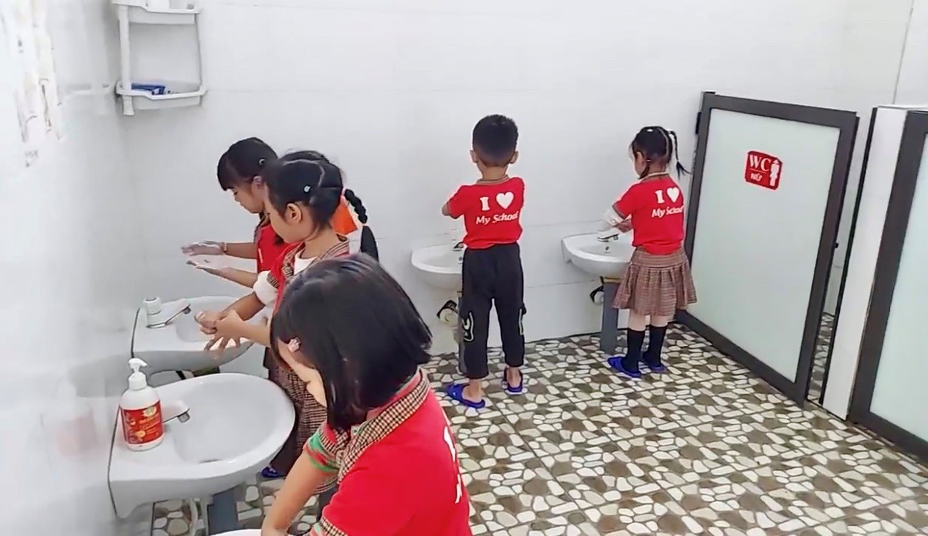
Vì sức khỏe của trẻ, mỗi gia đình và của cả cộng đồng. Nhà trường kêu gọi các đồng chí cán bộ giáo viên, nhân viên trong nhà trường thường xuyên gặp gỡ trao đổi với các bậc phụ huynh thực hiện tốt các biện pháp phòng chống bệnh sốt xuất huyết cho trẻ với khẩu hiệu: “Không có lăng quăng, không có muỗi vằn, không có sốt xuất huyết”.
Nhân viên y tế Phó hiệu trưởng
(Đã ký) (Đã ký)

Nguyễn Thị Thanh Hà Nguyễn Thị Thanh Huyền

